

**"Сарыарқа" арнайы экономикалық аймағын құру туралы" Қазақстан Республикасы Президентінің 2011 жылғы 24 қарашадағы № 181 Жарлығына өзгерістер енгізу туралы**

Қазақстан Республикасы Президентінің 2015 жылғы 2 қазандағы № 95 Жарлығы

Қазақстан Республикасының      
Президенті мен Үкіметі актілерінің  
жинағында жариялануға тиіс

**ҚАУЛЫ ЕТЕМІН:**  
      1. «Сарыарқа» арнайы экономикалық аймағын құру туралы» Қазақстан Республикасы Президентінің 2011 жылғы 24 қарашадағы № 181 Жарлығына (Қазақстан Республикасының ПҮАЖ-ы, 2012 ж., № 2, 17-құжат) мынадай өзгерістер енгізілсін:  
      жоғарыда аталған Жарлықпен бекітілген «Сарыарқа» арнайы экономикалық аймағы туралы ережеде:  
      1-тармақтың екінші бөлігі мынадай редакцияда жазылсын:  
      «АЭА-ның аумағы 595,01 гектарды құрайды және Қазақстан Республикасы аумағының ажырамас бөлігі болып табылады. АЭА аумағының құрамына алаңы 534,9 гектар «Металлургия-металл өңдеу» индустриялық паркі және алаңы 60,11 гектар № 1 «Кремний жазығы» қосалқы аймағы кіреді.».  
      көрсетілген Ережеге қосымша осы Жарлыққа қосымшаға сәйкес жаңа редакцияда жазылсын.  
      2. Осы Жарлық қол қойылған күнінен бастап қолданысқа енгізіледі.

*Қазақстан Республикасының*  
*Президенті                            Н. Назарбаев*

*Қазақстан Республикасының*  
*Президентінің*   
*2015 жылғы 2 қазандағы*   
*№ 95 Жарлығына*   
*ҚОСЫМША*

*Қазақстан Республикасының*  
*Президентінің*   
*2011 жылығы 24 қарашадағы*   
*№ 181 Жарлығымен бекітілген*  
*"Сарыарқа"*   
*арнайы экономикалық*   
*аймағы туралы ережеге*  
*ҚОСЫМША*

**«Сарыарқа»**  
**арнайы экономикалық аймағы шекараларының жоспары**

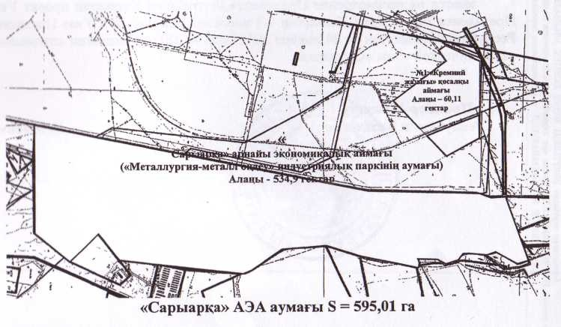

© 2012. Қазақстан Республикасы Әділет министрлігінің «Қазақстан Республикасының Заңнама және құқықтық ақпарат институты» ШЖҚ РМК